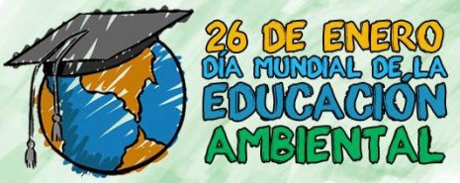

APRENDER DE LA NATURALEZA

El 26 de Enero, en distintas partes del planeta Tierra, se celebra el Día Mundial de la Educación Ambiental, que tiene como principal objetivo identificar la problemática ambiental tanto a nivel global, como a nivel local y crear conciencia en las personas, especialmente en los gobiernos en cuanto a la necesidad de participación por conservar y proteger el medio ambiente.
“Esta fecha tuvo su origen a partir de la Declaración de la Conferencia de las Naciones Unidas sobre el Medio Ambiente celebrada en Estocolmo, Suecia, en junio de 1972, en la cual se debatió la importancia de cuidar el medio ambiente y se expuso la necesidad de unos principios comunes que ofrecieran a la sociedad una inspiración y guía para preservar y mejorar nuestro entorno”, donde participaron expertos de más de 70 países. Las posteriores conferencias internacionales (Belgrado, 1975; Tbilisi, 1977; Río de Janeiro 1992, Cumbre de la Tierra; Guadalajara 1997, II Congreso Iberoamericano de Educación Ambiental) vendrían a corroborar la importancia de la educación, como estrategia principal de cambio de actitud, para generar referentes mentales que conduzcan a una armónica convivencia con el planeta Tierra.
Es importante estar pendiente de los daños ambientales que sufre nuestro planeta y como poder revertirlos, para evitar así, el Cambio Climático, la extinción de especies de flora y fauna…, y otros fenómenos que tanto afectan los ecosistemas.
Actualmente se pretende enseñar desde la naturaleza, utilizándola como recurso educativo, hay que educar para mejorar y apreciar el medio ambiente, hay que presentar y aprender conductas correctas hacia el entorno, no solo conocerlo. Se trata de la concepción de la naturaleza no como fuente inagotable de recursos, sino como un ecosistema frágil que tiene sus propias exigencias que hay que respetar por nuestro propio interés y supervivencia.
Por ello, la Corporación Autónoma Regional del Atlántico, para este 2016 llevará a cabo un proceso pedagógico dinámico y participativo, con actividades lúdicas y académicas en el municipio de Sabanagrande, Atlántico; con el apoyo de los integrantes del Comité interinstitucional de Educación Ambiental (CIDEA) para los habitantes de esta sector, con el fin de llevar un mensaje sobre el consumo responsable y la importancia de educarse ambientalmente.

http://www.reciclame.info/calendario-medioambiental/dia-mundial-de-la-educacion-ambiental/

